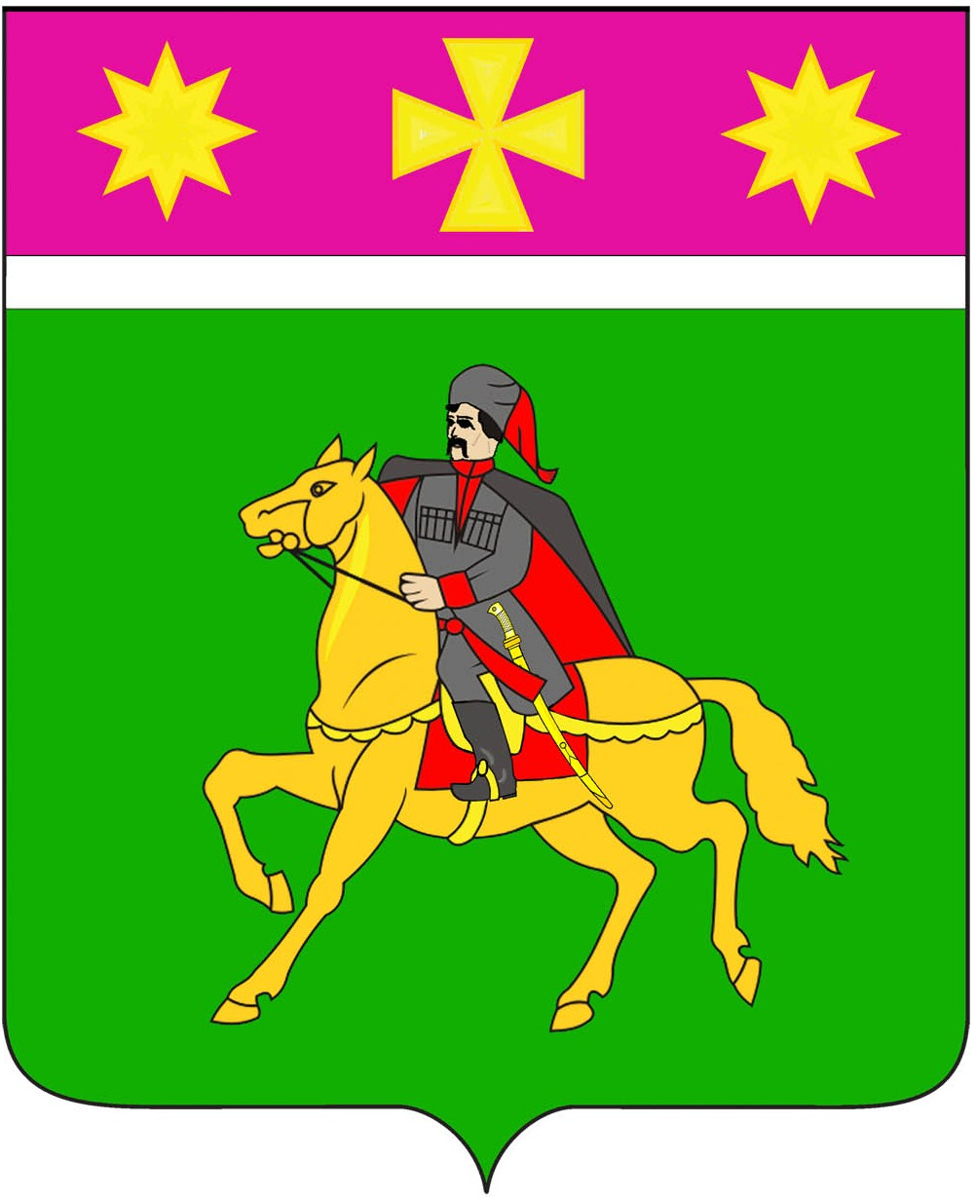
АДМИНИСТРАЦИЯ
ПОЛТАВСКОГО СЕЛЬСКОГО ПОСЕЛЕНИЯ
КРАСНОАРМЕЙСКОГО РАЙОНА

П О С Т А Н О В Л Е Н И Е проект

от ___________ № _____
станица Полтавская

О внесении изменений в постановление администрации
Полтавского сельского поселения от 18 декабря 2018 года № 367
«О Порядке работы с обращениями граждан
в администрации Полтавского сельского поселения
Красноармейского района

В связи с внесением изменений в Федеральный закон от 2 мая 2006 года № 59-ФЗ «О порядке рассмотрения обращений граждан Российской Федерации», в соответствии со статьей 2 Закона Краснодарского края от 12 марта 2007 г. № 1201- КЗ « О государственных должностях Краснодарского края» администрация Полтавского сельского поселения п о с т а н о в л я е т :
1.Внести следующие изменения в постановление администрации Полтавского сельского поселения от 18 декабря 2018 года № 367 «О Порядке работы с обращениями граждан в администрации Полтавского сельского поселения Красноармейского района» (в реакции от 26 августа 2020 г. № 147):
1.1.Изложить пункт 2.4.3 Порядка работы с обращениями граждан администрации Полтавского сельского поселения Красноармейского района изложить (далее – Порядок) в следующей редакции:
«2.4.3. Письменное обращение, содержащее информацию о фактах возможных нарушений законодательства Российской Федерации в сфере миграции, направляется в течение пяти дней со дня регистрации в территориальный орган федерального органа исполнительной власти в сфере внутренних дел и главе администрации (губернатору) Краснодарского края с уведомлением гражданина, направившего обращение, о переадресации его обращения, за исключением случая, предусмотренного пунктом 3.3.11. настоящего Порядка.».
2. Общему отделу администрации Полтавского сельского поселения (Кузнецова Л.М.) обнародовать настоящее постановление в установленном порядке и разместить на официальном сайте администрации Полтавского сельского поселения в сети «Интернет» www.poltavadm.ru.
3. Контроль за выполнением настоящего постановления возложить на заместителя главы Полтавского сельского поселения Гористова В.А.
4. Постановление вступает в силу со дня его обнародования.

Глава
Полтавского сельского поселения
Красноармейского района В.А. Побожий

